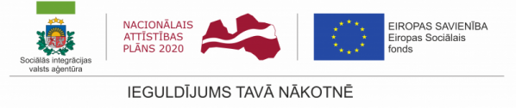
SIVA Konsultatīvā padome tiekas kārtējā sanāksmē

2017.gada 21.novembrī SIVA direktore Ilona Jurševska uz tikšanos aicināja SIVA Konsultatīvo padomi, lai diskutētu par aģentūras sociālās rehabilitācijas pakalpojuma pilnveidošanas iespējām un izskatītu ESF projekta “Personu ar invaliditāti vai garīga rakstura traucējumiem integrācija nodarbinātībā un sabiedrībā” (turpmāk – ESF Projekts) progresa rezultātus.
Aģentūras direktore I. Jurševska informēja padomi par nepieciešamību reorganizēt sociālās rehabilitācijas pakalpojuma saturu, tādējādi samazinot sociālās rehabilitācijas pakalpojumu rindu un radot iespēju pakalpojumu saņemt ātrāk, personai aktuālajā darbspēju uzlabošanas posmā. Direktore konsultatīvās padomes locekļus iepazīstināja ar būtiskāko informāciju par izstrādāto jauno sociālās rehabilitācijas pakalpojumu modeli, kura mērķis ir personas darbspēju atjaunošana, efektīvāka integrēšana darba tirgū, pārprofilējot aģentūrā sniegto sociālās rehabilitācijas pakalpojumu uz pilnveidotu profesionālās rehabilitācijas pakalpojumu kompleksu.
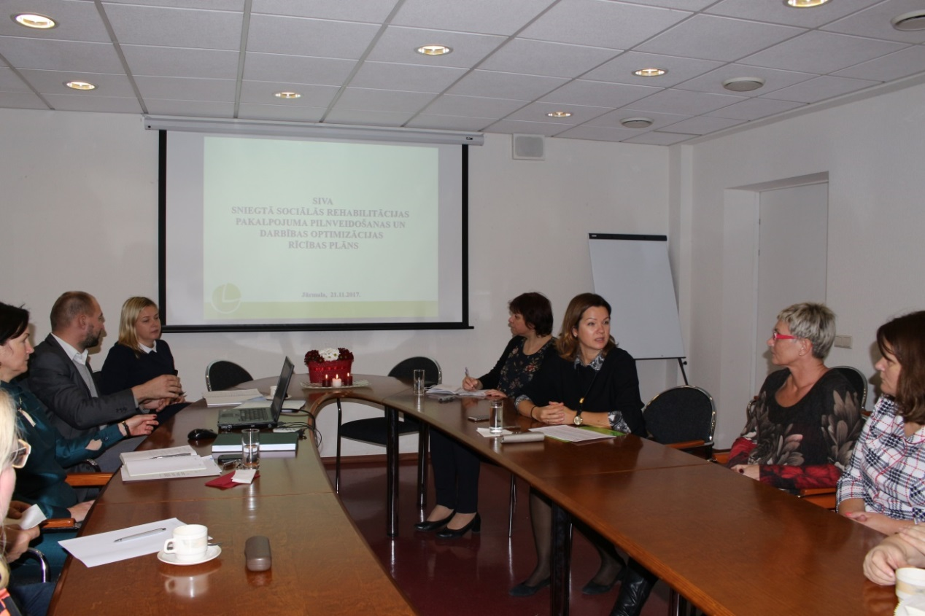
Sanāksmē Konsultatīvās padomes pārstāvji diskutēja arī par ambulatoro sociālās rehabilitācijas pakalpojuma sniegšanas nodrošināšanu. Tāpat uzsvērts, ka nākotnē SIVA varētu iegūt valsts kapitālsabiedrības statusu. Direktore sanāksmes dalībniekiem pamatoja, kāpēc jāattīsta maksas pakalpojumu klāsts un jāpiesaista maksas klientus, nopelnītos līdzekļus ieguldot SIVA attīstībā, tajā skaitā – infrastruktūras attīstībā.
Sēdes otrajā daļā SIVA pārstāvji Konsultatīvo padomi iepazīstināja ar ESF Projekta ietvaros izstrādātajām profesionālās rehabilitācijas programmām un prasmju aprakstu katalogu.
Šobrīd ESF Projekta ietvaros uzsākta kvalificētu floristu sagatavošana. Programmas ilgums ir viens gads. Programma vērsta uz personu ar smagu invaliditāti integrāciju darba tirgū, līdz ar to jau mācību procesā dalībniekiem kvalifikācijas prakse organizēta pie darba devējiem Rīgā, Jūrmalā, Iecavā, Kuldīgā un Jelgavā.
Konsultatīvā padomes sanāksmes dalībniekiem bija iespēja iepazīties ar ESF Projekta ietvaros sagatavoto prasmju aprakstu katalogu. Iepirkuma “Prasmju aprakstu un prasmju apmācību programmu izstrāde personām ar garīga rakstura traucējumiem” rezultātā SIA “Inovatīvo Tehnoloģiju Aģentūra” sagatavoja 35 prasmju aprakstus, kuros detalizēti atspoguļots apgūstamo prasmju saturs, darba apstākļi, kā arī prasmju apmācību laikā iegūstamās teorētiskās un praktiskās zināšanas un iemaņas.
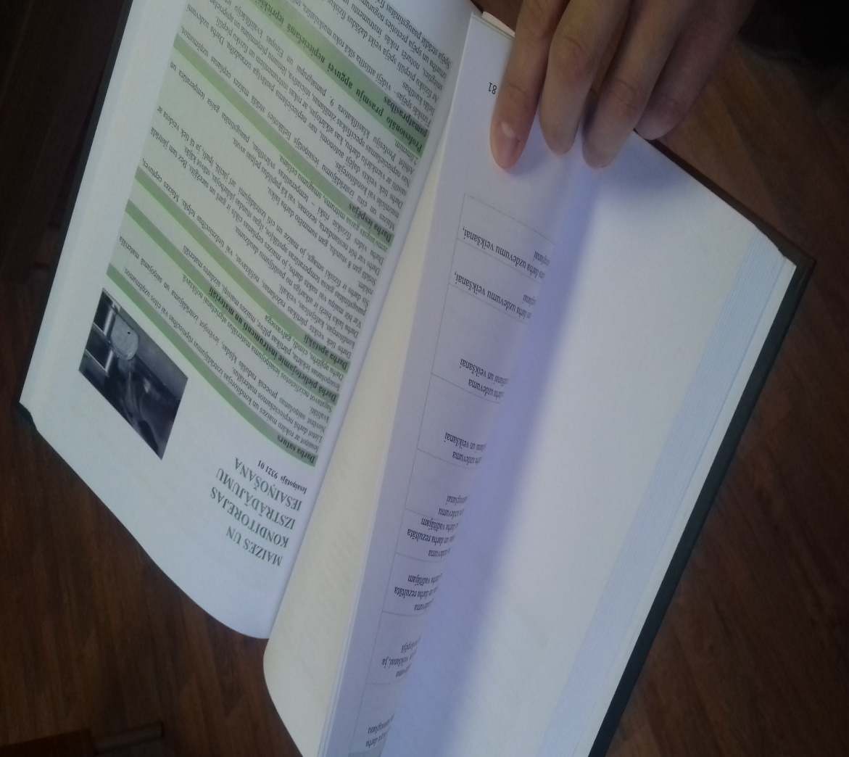
Nākamais posms ESF Projektā ir izstrādāt prasmju programmas, kas piemērotas personām ar garīga rakstura traucējumiem. Šo apmācību laikā personas ar garīga rakstura traucējumiem varēs apgūt vai uzlabot prasmes un pamatzināšanas integrācijai sabiedrībā un nodarbinātībā. Jaunās prasmju programmas ar Konsultatīvo padomi plānots saskaņot šī gada decembrī, lai apmācības uzsāktu jau no 2018.gada.

